Министерство образования Российской Федерации
Государственное образовательное учреждение
высшего профессионального образования
Череповецкий Государственный Университет

Кафедра Сопротивление материалов

Лабораторная работа № 1

«Испытание стержней на устойчивость»

Выполнил студент
группы 5 ЭН – 22
Малинин М.С.
Проверил профессор
Титов В.А.

г. Череповец
2007 г
Цель работы

Определение критической силы для центрального сжатого стержня и пределов применения расчетных формул

Задачи работы

- Определить предельную гибкость
- Определить фактическую гибкость для двух типов закрепления концов стержня
- Сделать вывод о выборе формулы для определения критической силы
- Определить критическую силу для двух типов закрепления концов стержня.

Основные теоретические положения

При осевом сжатии стержней, поперечные размеры которых малы по сравнению с длиной, может произойти потеря устойчивости стержня, т.е. стержень будет искривляться в плоскости наименьшей жесткости.
Наименьшее значение нагрузки, при которой прямолинейная форма равновесия стержня становится неустойчивой, называется критической силой.
В случае, когда потеря устойчивости происходит при напряжениях, не превосходящих предела пропорциональности, критическая сила Pкр определяется по формуле Эйлера: Pкр = π2 · E · Уmin / (μ · l) 2
E – модуль продольной упругости материала стержня;
Уmin – минимальный осевой момент инерции поперечного сечения стержня;
μ – коэффициент приведения длины, который зависит от способа закрепления концов стержня;
l – длина стержня.
Если потеря устойчивости происходит при напряжениях, превосходящих предел пропорциональности, критическую силу вычисляют через критические напряжения σкр, которые определяют по формуле Ясинского:
σкр = a – b · λ
где a и b – коэффициенты, зависящие от материала стержня
(для стали a = 310 МПа, b = 1,4 МПа)
λ – гибкость стержня.
Практически применимость той или другой формулы для вычисления критической силы устанавливают сравнением гибкости стержня λ с предельной гибкостью для материала стержня λпред, которые определяются по формулам:
λ = μ · l / ίmin λпред = √ π2 · E / σпц
где σпц - предел пропорциональности материала стержня
ίmin - минимальный радиус инерции площади F поперечного сечения стержня, определяемый по формуле: ίmin = √ Уmin / F
Схема установки

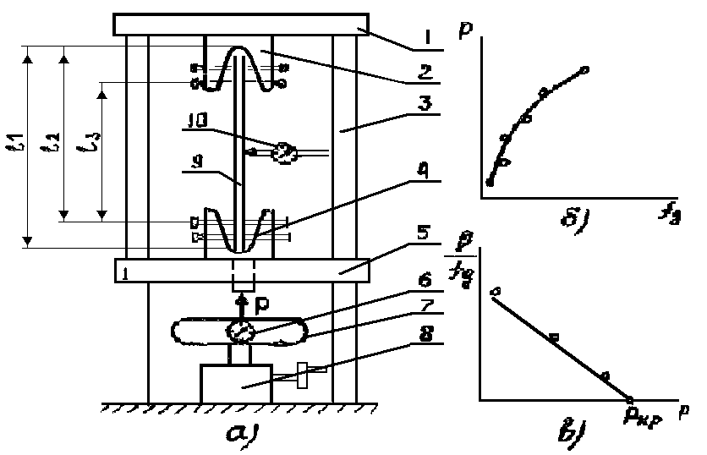
- схема установки
- график нагрузка – прогиб
- определение критической нагрузки

Состав установки

  - Верхняя траверса
  - Верхний зажим для закрепления стержня
  - Четыре стойки
  - Нижний зажим для закрепления стержня
  - Нижняя траверса
  - Индикатор
  - Динамометр
  - Силовой механизм
  - Стержень
  - Индикатор для измерения прогибов стержня

Данные о стержне при μ = 1 : l = 87 см, h = 5,1 мм, b = 4,05 см

Данные о стержне при μ = 0,7 : l = 84,25 см, h = 5,1 мм, b = 4,05 см

Результат измерений

μ = 1
Нагрузка P | мм | 0 | 42 |  | 85 |  | 130 |  | 172
Нагрузка P | Н | 0 | 200 |  | 400 |  | 600 |  | 800
Прогиб fg, мм · 10 -2 |  | 92 | 111 |  | 145 |  | 191 |  | 354
μ = 0,7
Нагрузка P | мм | 90 |  | 172 |  | 200 |  | 346 |  | 432
Нагрузка P | Н | 400 |  | 800 |  | 1200 |  | 1600 |  | 2000
Прогиб fg, мм · 10 -2 |  | 9 |  | 21 |  | 50 |  | 99 |  | 338

μ = 1 μ = 0,7

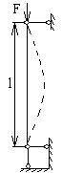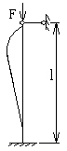

Вычисление теоретического значения Pкр

Для μ = 1

Уmin = b · h3 / 12 = 4,05 · 0,513 / 12 = 44,76 · 10-11 м4

F = b · h = 0,002 м2

ί2 = Уmin / F = 44,76 · 10-11 / 0,002 = 2,24 · 10-6 м2

ί min = 1,49 · 10-3 м

λ = μ · l / ίmin = 1 · 0,87 / 1,49 · 10-3 = 584
λпред = √ π2 · E / σпц = √10 · 2 · 1011 / 2 · 108 = 100

Т.к. λ > λпред то Pкр= π2 · E · Уmin / (μ · l) 2 =
= 10 · 2 · 1011 · 44,76 · 10-11 / (1 · 0,87)2 = 1182,7 H
Для μ = 0,7

Уmin = b · h3 / 12 = 4,05 · 0,513 / 12 = 44,76 · 10-11 м4

F = b · h = 0,002 м2

ί2 = Уmin / F = 44,76 · 10-11 / 0,002 = 2,24 · 10-6 м2

ί min = 1,49 · 10-3 м

λ = μ · l / ίmin = 0,7 · 0,8425 / 1,49 · 10-3 = 395
λпред = √ π2 · E / σпц = √10 · 2 · 1011 / 2 · 108 = 100

Т.к. λ > λпред то Pкр= π2 · E · Уmin / (μ · l) 2 =
= 10 · 2 · 1011 · 44,76 · 10-11 / (0,7 · 0,8425)2 = 2560 H

Расчет погрешности измерений

Δ1 = Pкртеор – Pкропыт / Pкртеор = 1182,7 – 1045 / 1182,7 = 11,6 %
Δ2 = Pкртеор – Pкропыт / Pкртеор = 2560 – 2240 / 2560 = 12,5 %

Результаты определения критической силы

Схема  закрепления | Значение Pкр, H |  | Расхождение, %
Схема  закрепления | опытное | теоретическое | Расхождение, %
μ = 1 | 1045 | 1182,7 | 11,6
μ = 0,7 | 2240 | 2560 | 12,5

Вывод

В ходе лабораторной работы мы определили критическую силу Pкр для центрального сжатого стержня и пределов применения расчетных формул. В процессе вычислений было выяснено, что для нахождения критической силы нужно использовать формулу Эйлера. Расчеты показали следующие значения: при μ = 1 Pкртеор = 1182,7 Н, при μ = 0,7 Pкртеор = 2560 Н; по графику видно, что при μ = 1 Pкропыт = 1045 Н, при μ = 0,7 Pкропыт = 2240 Н. Полученная ошибка (11,6% и 12,5%) объясняется погрешностью лабораторной установки, снятием показаний приборов и неточностью расчетов.

